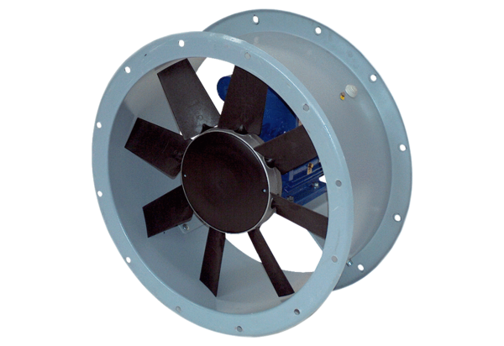Axiál csőventilátor DAR 100/6-3 ExCsomagolási egység: 1 darabVálaszték: C
Termékszám: 0073.0377Gyártó: MAICO

